409/2003 Sb.
VYHLÁŠKA
Ministerstva vnitra
ze dne 5. listopadu 2003
k provedení zákona č. 62/2003 Sb., o volbách do Evropského parlamentu a
o změně některých zákonů

ve znění vyhlášek č. 251/2006 Sb., č. 368/2008 Sb., č. 442/2009 Sb., č. 452/2013 Sb., č. 63/2014 Sb., č. 91/2017 Sb., č. 475/2017 Sb., č. 185/2018 Sb., č. 39/2019 Sb. a č. 265/2019 Sb.

Ministerstvo vnitra (dále jen "ministerstvo") stanoví podle § 70 písm. a) zákona č. 62/2003 Sb., o volbách do Evropského parlamentu a o změně některých zákonů, (dále jen "zákon") v dohodě s Českým statistickým úřadem podle § 70 písm. b) zákona, v dohodě s Ministerstvem financí podle § 70 písm. c) zákona a v dohodě s Ministerstvem práce a sociálních věcí, jakož i s Ministerstvem financí podle § 70 písm. d) zákona:

Postup obecních úřadů při sestavování a vedení seznamů voličů pro volby do Evropského parlamentu

§ 1

(1) Seznam voličů pro volby do Evropského parlamentu ¹⁾ se vede samostatně pro každé volby do Evropského parlamentu v knize, systémem kartotéky, nebo prostřednictvím výpočetní techniky v členění podle stálých volebních okrsků ²⁾ a samostatných volebních okrsků a v rámci těchto okrsků podle důvodů, na základě kterých byl volič do seznamu zanesen.

(2) V seznamu voličů pro volby do Evropského parlamentu se u každého voliče eviduje jméno, popřípadě jména, příjmení, datum narození, státní občanství a místo trvalého pobytu nebo místo pobytu na území České republiky a číslo volebního okrsku, ve kterém bude volit. U voliče, který je do seznamu voličů pro volby do Evropského parlamentu zapsán na základě své žádosti podle § 29 odst. 1 zákona, se dále uvede jeho rodné příjmení a stát a místo jeho narození. V poznámce se uvede, ve kterém členském státě Evropské unie, které obci, popř. volebním okrsku, byl volič pro volby do Evropského parlamentu dosud veden ve volební evidenci a zda byl do seznamu voličů pro volby do Evropského parlamentu zanesen na základě vlastní žádosti podle § 29 zákona nebo do něj byl převeden ze stálého seznamu voličů ⁴⁾, popřípadě dodatku stálého seznamu voličů, z evidence obyvatel, ³⁾ anebo do něj byl nahlášen velitelem nebo správcem příslušného zařízení. ⁵⁾
------------------------------------------------------------------
1) § 27 a 28 zákona č. 62/2003 Sb., o volbách do Evropského parlamentu a o změně některých zákonů.
2) § 26 zákona č. 491/2001 Sb., o volbách do zastupitelstev obcí a o změně některých zákonů.
3) Zákon č. 133/2000 Sb., o evidenci obyvatel a rodných číslech a o změně některých zákonů (zákon o evidenci obyvatel), ve znění zákona č. 2/2002 Sb. a zákona č. 320/2002 Sb.
^{4) § 28 zákona č. 491/2001 Sb.}
5) § 28 odst. 2 zákona č. 62/2003 Sb.

§ 2

(1) Zápisy o případných změnách údajů v seznamu voličů pro volby do Evropského parlamentu provádí obecní úřad, městský úřad, magistrát statutárního města, které není územně členěno, úřad městské části nebo městského obvodu (dále jen "obecní úřad") na základě oznámení toho, kdo dal k takové změně podnět.

(2) Obecní úřad 2 dny přede dnem voleb do Evropského parlamentu uzavře seznam voličů pro volby do Evropského parlamentu tak, že odpovědný pracovník obecního úřadu seznam podtrhne, uvede datum uzavření, počet vyškrtnutých voličů a údaje podepíše.

(3) Po uzavření seznamu voličů pro volby do Evropského parlamentu již obecní úřad změny neprovádí. Pokud se obecní úřad dozví po uzavření seznamu voličů pro volby do Evropského parlamentu skutečnosti odůvodňující změny zápisu, předá tuto informaci okrskové volební komisi.

Postup ministerstva při předávání podkladů z kandidátních listin
Českému statistickému úřadu

§ 3

(1) Ministerstvo průběžně pořizuje a předává Českému statistickému úřadu k založení registru kandidátů kopie podaných kandidátních listin a prohlášení kandidátů, a to nejpozději následující den po uplynutí lhůty pro podávání kandidátních listin.

(2) Ministerstvo nejpozději šedesátý druhý den přede dnem voleb do Evropského parlamentu přebírá od Českého statistického úřadu seznam kandidátů, u nichž jsou shodná jména, příjmení a data narození spolu s dalšími údaji potřebnými pro kontrolu podaných kandidátních listin.

(3) Ministerstvo tento registr kandidátů bezodkladně vyhodnotí a předá k aktualizaci Českému statistickému úřadu. Obdobně se postupuje v případech vzdání se nebo odvolání kandidatury nebo obdržení informace o tom, že kandidát, který je státním občanem jiného členského státu, byl v členském státě původu zbaven práva být volen, do zaregistrování kandidátních listin nebo v případech odmítnutí registrace kandidátní listiny na základě rozhodnutí soudu. ⁶⁾

(4) Ministerstvo po uplynutí lhůty pro doplňování a změnu pořadí kandidátů na kandidátních listinách předá bezodkladně Českému statistickému úřadu kopie změněných nebo doplněných kandidátních listin k aktuálnímu vyhodnocení duplicit.

(5) Ministerstvo nejpozději první den následující po uplynutí lhůty pro rozhodnutí o registraci kandidátních listin ⁷⁾ předá seznam zaregistrovaných kandidátních listin a seznam odmítnutých kandidátních listin Státní volební komisi.
------------------------------------------------------------------
6) § 23 odst. 7 zákona č. 62/2003 Sb.
7) § 23 odst. 3 zákona č. 62/2003 Sb.
§ 4

Ministerstvo přebírá opis údajů registru kandidátů v rozsahu kandidátní listiny od Českého statistického úřadu čtyřicátý sedmý den přede dnem voleb do Evropského parlamentu. Ministerstvo průběžně až do 48 hodin před zahájením voleb do Evropského parlamentu informuje Český statistický úřad o případech vzdání se nebo odvolání kandidatury nebo o obdržení informace o tom, že kandidát, který je státním občanem jiného členského státu, byl v členském státě původu zbaven práva být volen, v období od uplynutí lhůty pro zaregistrování kandidátní listiny. Ministerstvo tuto informaci předává tak, že Českému statistickému úřadu předá kopii prohlášení o vzdání se nebo odvolání kandidatury nebo kopii informace od jiného členského státu o tom, že kandidát byl zbaven práva být volen. Ministerstvo informuje Český statistický úřad rovněž o případech pozastavení činnosti politické strany nebo politického hnutí.

§ 5
Postup Státní volební komise při losování čísel pro označení hlasovacích lístků

(1) Státní volební komise vylosuje nejpozději 45 dnů přede dnem voleb do Evropského parlamentu čísla pro označení hlasovacích lístků politických stran, politických hnutí a koalic politických stran a politických hnutí 8) (dále jen "koalice").

(2) Do losovacího osudí se vloží tolik čísel v nepřerušené vzestupné řadě počínaje číslem 1, kolik různých politických stran, politických hnutí a koalic podalo u ministerstva kandidátní listiny.

(3) Po vylosování čísel pro označení hlasovacích lístků Státní volební komise tyto údaje předá Českému statistickému úřadu pro vyhotovení číselníku kandidujících politických stran, politických hnutí a koalic pro volby do Evropského parlamentu, podle kterého budou při zpracování a poskytování výsledků voleb do Evropského parlamentu označovány číslem a názvem nebo číslem a zkratkou názvu.

(4) Pokud kandidátní listina některé z politických stran, politických hnutí nebo koalic nebyla zaregistrována ani na základě rozhodnutí soudu, ⁶⁾ zůstává číslo vylosované této politické straně, politickému hnutí nebo koalici neobsazeno.
------------------------------------------------------------------
6) § 23 odst. 7 zákona č. 62/2003 Sb.
8) § 8 odst. 2 písm. c) zákona č. 62/2003 Sb.

§ 6
Postup ministerstva, krajských úřadů a obecních úřadů při úschově a archivaci hlasovacích lístků a ostatní volební dokumentace

(1) Obecní úřad před konáním voleb do Evropského parlamentu zabezpečí po obdržení hlasovacích lístků, obálek a tiskopisů jejich ochranu tak, aby bylo zabráněno jejich zneužití.

(2) Obecní úřad převezme veškerou volební dokumentaci s výjimkou jednoho vyhotovení zápisu o průběhu a výsledku hlasování ve volebním okrsku od okrskových volebních komisí. Obecní úřad ponechá pro archivaci 3 sady nepoužitých hlasovacích lístků. Úřední obálky, použité hlasovací lístky, pomocné hlasovací lístky pro sčítání přednostních hlasů a použité pomocné sčítací archy obecní úřad protokolárně zničí
- po uplynutí 30 dnů ode dne marného uplynutí lhůty pro podání návrhu na neplatnost volby kandidáta (dále jen "návrh na neplatnost"),
- po uplynutí 30 dnů ode dne marného uplynutí lhůty pro podání ústavní stížnosti proti rozhodnutí soudu o návrhu na neplatnost, nebo
- po uplynutí 30 dnů ode dne, kdy Ústavní soud nevyhověl poslední podané ústavní stížnosti proti rozhodnutí soudu o návrhu na neplatnost.

(3) Dokumentace o finančních nákladech na volby do Evropského parlamentu se uloží odděleně od ostatní dokumentace.

(4) Pro volební dokumentaci týkající se konání voleb do Evropského parlamentu se stanoví tyto skartační znaky a lhůty:
- skartační znak A pro kandidátní listiny, prohlášení kandidátů včetně podkladů ke kandidátní listině, dokumentaci o vzdání se kandidatury nebo jejím odvolání, informaci od jiného členského státu o tom, že kandidát byl či nebyl zbaven práva být volen, rozhodnutí ministerstva o registraci nebo o odmítnutí kandidátní listiny, rozhodnutí soudu ve věci registrace kandidátní listiny, hlasovací lístky, zápisy o výsledku hlasování, skartační doba se stanoví na dobu 10 let,
- skartační znak V pro ostatní volební dokumentaci, skartační doba se stanoví na dobu 5 let.

§ 7
Vzor kandidátní listiny, hlasovacího lístku, voličského průkazu, seznamu voličů, osvědčení o zvolení, vzory tiskopisů pro zjišťování a zpracování výsledků hlasování ve volbách do Evropského parlamentu a vzory dalších volebních dokumentů

(1) Pro volby do Evropského parlamentu se stanoví v příloze č. 1 tyto vzory dokumentů:
- Seznam voličů pro volby do Evropského parlamentu
- Oznámení o době a místě konání voleb do Evropského parlamentu
- Slib zapisovatele a členů okrskové volební komise
- Kandidátní listina pro volby do Evropského parlamentu s přílohami
- Hlasovací lístek pro volby do Evropského parlamentu
- Záznam o kontrole
- Zápis o výsledku voleb do Evropského parlamentu
- Osvědčení o zvolení poslancem Evropského parlamentu
- Záznam o odmítnutí zápisu o průběhu a výsledku hlasování ve volebním okrsku Českým statistickým úřadem.

(2) Pro volby do Evropského parlamentu se stanoví v příloze č. 2 tyto vzory tiskopisů:
- Průkaz člena okrskové volební komise (1a) a průkaz zapisovatele okrskové volební komise (1b)
- Zápis o průběhu a výsledku hlasování ve volebním okrsku.

(3) Pokud okrsková volební komise využije programového vybavení dodaného Českým statistickým úřadem, nahrazují tiskové výstupy z tohoto programu tiskopis podle odstavce 2 bodu 2.
(4) Pro volby do Evropského parlamentu se použije vzor tiskopisu voličského průkazu a postup při úschově tiskopisu stanovený ve vyhlášce Ministerstva vnitra o provedení některých ustanovení zákona o volbách do Parlamentu České republiky ¹⁶⁾.
------------------------------------------------------------------
16) Vyhláška Ministerstva vnitra č. 233/2000 Sb., o provedení některých ustanovení zákona č. 247/1995 Sb., o volbách do Parlamentu České republiky a o změně a doplnění některých dalších zákonů, ve znění zákona č. 212/1996 Sb., nálezu Ústavního soudu uveřejněného pod č. 243/1999 Sb. a zákona č. 204/2000 Sb., ve znění pozdějších předpisů.

§ 8
Bližší podmínky způsobu složení příspěvku na volební náklady

(1) Ministerstvo zřizuje podle zákona ⁹⁾ zvláštní účet, kterým je běžný účet u České národní banky (dále jen "zvláštní účet"), na který v souvislosti s konáním voleb do Evropského parlamentu skládá politická strana, politické hnutí nebo koalice příspěvek na volební náklady. Současně s podáním kandidátní listiny písemně sdělí ministerstvu adresu, nebo číslo účtu a identifikační kód banky (dále jen "bankovní spojení"), na které lze příspěvek na volební náklady vrátit.

(2) Složení příspěvku na volební náklady se označí variabilním symbolem totožným s identifikačním číslem ¹⁰⁾ politické strany nebo politického hnutí a v případě koalice variabilním symbolem totožným s identifikačním číslem té politické strany nebo politického hnutí, které členové koalice souhlasně označí.

(3) Při bezhotovostním složení příspěvku na volební náklady se použije konstantní symbol 558. Při složení příspěvku na volební náklady v hotovosti se použije konstantní symbol 379.
------------------------------------------------------------------
9) § 21 odst. 4 zákona č. 62/2003 Sb.
10) § 21 a 22 zákona č. 89/1995 Sb., o státní statistické službě, ve znění zákona č. 356/1999 Sb., zákona č. 220/2000 Sb., zákona č. 256/2000 Sb., zákona č. 411/2000 Sb., zákona č. 202/2002 Sb. a zákona č. 320/2002 Sb.

§ 9
Bližší podmínky způsobu vrácení příspěvku na volební náklady

(1) Ministerstvo vrátí složený příspěvek na volební náklady na adresu nebo bankovní spojení, které bylo písemně sděleno podle § 8 odst. 1, a to ve lhůtě stanovené zákonem. ¹¹⁾

(2) Příspěvky na volební náklady, které se v souvislosti s konáním voleb do Evropského parlamentu nevracejí, a úroky ze složených příspěvků na volební náklady, snížené o částky cen zúčtované Českou národní bankou na vrub zvláštního účtu, ministerstvo převede na příjmový účet státního rozpočtu č. 772-14422001/0710 vedený u České národní banky s názvem "Příspěvky na volební náklady a kauce z voleb" s uvedením roku konání voleb do Evropského parlamentu ve variabilním symbolu. Současně s převodem finančních prostředků bude zasláno avízo Ministerstvu financí.

(3) Ministerstvo účtuje o složených prostředcích na účtu 245 - Ostatní běžné účty a k němu zřízeném analytickém účtu pro běžný účet zvláštních prostředků, se souvztažným zápisem na účtu 379 - Jiné závazky. K účtu 379 se zřídí analytické účty pro příspěvek na volební náklady podle identifikačního čísla jednotlivých politických stran nebo politických hnutí a v případě koalice té politické strany nebo politického hnutí, které členové koalice souhlasně označí.
(4) Ministerstvo v případě vrácených příspěvků na volební náklady provede vyúčtování těchto prostředků i částek, které jsou příjmem státního rozpočtu. Do jednoho měsíce od vyhlášení výsledků voleb do Evropského parlamentu ¹²⁾ převede ministerstvo Ministerstvu financí na příjmový účet státního rozpočtu uvedený v odstavci 2 částky, které jsou příjmem státního rozpočtu, a zruší zvláštní účet u České národní banky.
------------------------------------------------------------------
11) § 23 odst. 9 zákona č. 62/2003 Sb.
12) § 49 odst. 3 zákona č. 62/2003 Sb.

§ 10
Výše zvláštní odměny za výkon funkce člena okrskové volební komise, způsob její úhrady a výplaty a výše paušální náhrady ušlého výdělku za dobu výkonu funkce člena
okrskové volební komise

(1) Předsedovi okrskové volební komise přísluší za výkon funkce při volbách do Evropského parlamentu zvláštní odměna ¹³⁾ (dále jen "odměna") ve výši 2 200 Kč, místopředsedovi a zapisovateli okrskové volební komise odměna ve výši 2 100 Kč a ostatním členům okrskové volební komise odměna ve výši 1 800 Kč.

(2) Konají-li se volby do Evropského parlamentu v souběhu s jinými volbami, zvyšuje se odměna člena okrskové volební komise podle odstavce 1 o 400 Kč za každé další volby. Uskuteční-li se u voleb konaných v souběhu i druhé kolo, zvyšuje se dále odměna o částku za výkon funkce v dalším kole voleb do Senátu Parlamentu České republiky nebo volby prezidenta republiky podle jiného právního předpisu ¹⁷⁾.

(3) Členovi okrskové volební komise, který není v pracovním poměru ani v poměru podobném pracovnímu poměru, avšak je výdělečně činný, přísluší kromě odměny podle odstavců 1 a 2 náhrada ušlého výdělku za dobu výkonu funkce člena okrskové volební komise ve výši 43 Kč za hodinu, nejvýše však 340 Kč za jeden den.

(4) V případě, že se člen okrskové volební komise všech jednání komise nezúčastňuje, obecní úřad celkovou výši odměny krátí v poměru podle evidence o jeho účasti na jednáních okrskové volební komise.

(5) Odměnu podle odstavce 1 nebo též podle odstavce 2 a paušální náhradu ušlého výdělku podle odstavce 3 pro členy okrskové volební komise vyplatí do 30 dnů po ukončení činnosti okrskové volební komise ¹⁵⁾ obecní úřad.
------------------------------------------------------------------
^{13) § 61 zákona č. 62/2003 Sb.}
^{15) § 50 zákona č. 62/2003 Sb.}
17) § 12 odst. 2 vyhlášky č. 233/2000 Sb.
§ 6 odst. 1 vyhlášky č. 294/2012 Sb., o provedení některých ustanovení zákona o volbě prezidenta republiky, ve znění pozdějších předpisů.
§ 11
Účinnost

Tato vyhláška nabývá účinnosti dnem 1. prosince 2003.

Ministr:
Mgr. Gross v. r.
Příl.1

Vzor 1

SEZNAM VOLIČŮ PRO VOLBY DO EVROPSKÉHO PARLAMENTU

Číslo volebního okrsku ......

Poř. číslo | Jméno, popř. jména | Příjmení | Rodné příjmení^{x}) | Datum narození | Místo  narození ^{x}) |  | Státní občanství | Místo trvalého pobytu nebo místo pobytu na území České republiky, popř. místo bydliště mimo území České republiky | Poznámka
 |  |  |  |  | Místo | Stát

^{x}) uvede se u voliče, který je zapsán do seznamu pro volby do Evropského parlamentu na základě své žádosti podle § 29 zákona

Vzor 2

OZNÁMENÍ
o době a místě konání voleb do Evropského parlamentu

Starosta (primátor)^{x}) obce (města, městského obvodu, městské části)^{x}) ...................... podle § 32 zákona č. 62/2003 Sb., o volbách do Evropského parlamentu a o změně některých zákonů,

oznamuje:

1. Volby do Evropského parlamentu se uskuteční

dne ........... od 14.00 hodin do 22.00 hodin a
dne ........... od 8.00 hodin do 14.00 hodin.

2. Místem konání voleb do Evropského parlamentu
ve volebním okrsku č. .........................................
je volební místnost ..............................................
pro voliče bydlící v ..............................................

ve volebním okrsku č. .........................................
je volební místnost ..............................................
pro voliče bydlící v ..............................................

3. Voliči bude umožněno hlasování poté, kdy prokáže svou totožnost a státní občanství České republiky (platným občanským průkazem, cestovním, diplomatickým nebo služebním pasem České republiky, cestovním průkazem České republiky), nebo totožnost a státní občanství jiného členského státu Evropské unie.

4. Každému voliči budou dodány 3 dny přede dnem voleb do Evropského parlamentu hlasovací lístky. Ve dnech voleb do Evropského parlamentu volič může obdržet hlasovací lístky i ve volební místnosti.

5. ^{xx})

V .................. dne .....................
..............................
starosta (primátor)^{x})

^{x}) Uvede se odpovídající
^{xx}) Uvedou se další údaje potřebné k nerušenému průběhu voleb do Evropského parlamentu.

Vzor 3

Slib
zapisovatele a členů okrskové volební komise

"Slibuji na svou čest, že budu svědomitě a nestranně vykonávat svoji funkci člena okrskové volební komise a budu se při tom řídit Ústavou, zákony a jinými právními předpisy České republiky."

Zapisovatel okrskové volební komise  jméno, popř. jména, příjmení, titul | Datum podpisu | Podpis ^{x})
.............................................................. | .................... | .......................................................

Členové okrskové volební komise  jméno, popř. jména, příjmení, titul | Datum podpisu | Podpis ^{x})
........................................................... | .................. | ......................................................
........................................................... | .................. | .......................................................
........................................................... | ..................... | .........................................................

.............................................................. | .................. | ......................................................
............................................................ | ..................... | .....................................................

^{x}) Místo na vlastnoručně napsané prohlášení člena okrskové volební komise, který je občanem jiného členského státu Evropské unie, podle § 18 odst. 5 věty poslední zákona č. 62/2003 Sb., o volbách do Evropského parlamentu a o změně některých zákonů, ve znění: "Prohlašuji, že rozumím textu, který podepisuji."

Vzor 4

KANDIDÁTNÍ LISTINA
pro volby do Evropského parlamentu konané ve dnech ........................

...................................................................................................................................................................
Název politické strany, politického hnutí nebo koalice^{x})

Složení koalice ^{xx})

.........................................................................................

.........................................................................................

Kandidáti:

1. ..................................................................................................................................................................
Jméno, popř. jména, příjmení, věk ke druhému dni voleb, pohlaví, povolání

..............................................................................................................................................
obec trvalého pobytu nebo obec pobytu ^{x}) kandidáta na území České republiky

..............................................................................................................................................
název politické strany či politického hnutí, jehož je kandidát členem, popřípadě údaj
"bez politické příslušnosti"

..............................................................................................................................................
název politické strany či politického hnutí, které kandidáta navrhlo ^{xx})

2. ..................................................................................................................................................................
Jméno, popř. jména, příjmení, věk ke druhému dni voleb, pohlaví, povolání

..............................................................................................................................................
obec trvalého pobytu nebo obec pobytu ^{x}) kandidáta na území České republiky

..............................................................................................................................................
název politické strany či politického hnutí, jehož je kandidát členem, popřípadě údaj
"bez politické příslušnosti"

..............................................................................................................................................
název politické strany či politického hnutí, které kandidáta navrhlo ^{xx})

Zmocněnec politické strany, politického hnutí nebo koalice: ^{x})

................................................................. ......................................................................................
Jméno, popř. jména, příjmení místo, kde je přihlášen k trvalému pobytu, nebo
místo pobytu ^{x}) na území České republiky

Náhradník zmocněnce:

................................................................. ......................................................................................
Jméno, popř. jména, příjmení místo, kde je přihlášen k trvalému pobytu, nebo
místo pobytu ^{x}) na území České republiky

.....................................................................................
podpis zmocněnce politické strany,
politického hnutí nebo koalice ^{x})

................................................................. ......................................................................................
Jméno, popř. jména, příjmení a označení podpis oprávněné osoby
funkce osoby, oprávněné jednat jménem
politické strany nebo politického hnutí

................................................................. ......................................................................................
Jména, příjmení a označení funkcí osob, podpisy oprávněných osob
oprávněných jednat jménem politických
stran a politických hnutí tvořících
koalici ^{xx})

V .................... dne ......................

Přílohy: Doklad o státním občanství kandidáta
Prohlášení kandidáta
Potvrzení o složení příspěvku na volební náklady.

^{x}) Uvede se odpovídající
^{xx}) Uvede se v případě, že se jedná o koalici

Příloha A ke vzoru 4

Příloha ke kandidátní listině ........^{x}) pro volby do Evropského parlamentu konané ve dnech ........

Prohlášení kandidáta, který je občanem České republiky

"Já, níže podepsaný(á), ....... ...................................................................................................................
jméno, popř. jména, příjmení

uvedený(á) na kandidátní listině pro volby do Evropského parlamentu, prohlašuji, že souhlasím se svou kandidaturou, nejsou mi známy překážky mé volitelnosti, popřípadě tyto překážky pominou ke dni voleb do Evropského parlamentu, nedal(a) jsem souhlas k tomu, abych byl(a) uveden(a) na jiné kandidátní listině pro volby do Evropského parlamentu, a to ani v jiném členském státě."

......................................... .......................................................................................................
datum narození místo trvalého pobytu na území České republiky

V ............ dne ........... .......................................................................
podpis kandidáta

x) Uvede se název politické strany, politického hnutí nebo koalice

Příloha B 1 ke vzoru 4

Příloha ke kandidátní listině ..... x) pro volby do Evropského parlamentu konané ve dnech .........

Prohlášení kandidáta, který je občanem jiného členského státu Evropské unie

"Já, níže podepsaný(á), ....... ...................................................................................................................
jméno, popř. jména, příjmení

uvedený(á) na kandidátní listině pro volby do Evropského parlamentu, prohlašuji, že souhlasím se svou kandidaturou, nejsou mi známy překážky mé volitelnosti, popřípadě tyto překážky pominou ke dni voleb do Evropského parlamentu, nedal(a) jsem souhlas k tomu, abych byl(a) uveden(a) na jiné kandidátní listině pro volby do Evropského parlamentu, a to ani v jiném členském státě. Dále prohlašuji, že jsem v členském státě, jehož jsem státním občanem (státní občankou), nebyl(a) soudním nebo správním rozhodnutím zbaven(a) práva být volen(a).“

......................................... ................................................................................................................
datum a místo narození místo trvalého pobytu nebo místo pobytu xx) na území České republiky

...................................................................................................................................................................
adresa posledního místa pobytu v členském státě, jehož jsem státním občanem (státní občankou)

V ............ dne ........... .......................................................................
podpis kandidáta

x) Uvede se název politické strany, politického hnutí nebo koalice.
xx) Uvede se odpovídající podle § 22 odst. 2 zákona o volbách do Evropského parlamentu.

Attachment B 2 to Specimen 4

Attachment to the list of candidates ..... x) for the European Parliament elections held in ..... (date)

Declaration of candidate who is a citizen of another European Union member state

"I, the undersigned ..............................................................................................................................
name (names) and surname

listed as a candidate for the European Parliament elections hereby declare to have accepted my candidacy, to be aware of no obstacles to my election or to remove such obstacles before the European Parliament election day, to have not consented to be placed at another candidate list for the European Parliament elections in the country where I live or in another country. I declare that my right to be elected has not been withdrawn, by a court or administrative decision, in the country I am a citizen of."

.............................................................. ..................................................................
Date and place of birth Address of permanent residence or
residence xx) in the Czech Republic

...................................................................................................................................................................................
My last address in the member state I am a citizen of

In ............ on ........... ..............................
Candidate signature

x) state the name of the political party, movement, or coalition
xx) state the relevant facts in line with the Act on European Parliament Elections, Section 22, Paragraph 2.

Annexe B 3 au modéle n° 4

Annexe á la liste des candidats ............. x) aux élections du Parlement européen tenues dans la période du .... au ....

Déclaration du candidat ressortissant d'un autre pays-membre de l'Union européenne

"Je soussigné(e) .......................................................................................................................................
prénom(s), nom

figurant sur la liste des candidats aux élections au Parlement européen, déclare accepter ma candidature et ne pas avoir connaissance d'obstacle á mon éligibilité, ou que d'éventuels obstacles cesseront d'exister au jour des élections au Parlement européen, ne pas avoir donné mon accord pour figurer sur une autre liste de candidats aux élections du Parlement européen, meme dans un autre Etat-membre. Je déclare ensuite ne pas avoir été déchu du droit d'éligibilité par une décision de justice ou par une décision de justice ou par une décisions administrative dans l'État dont je suis ressortissant(e)."

.............................................................. ...............................................................................
date et lieu de naissance lieu de résidence habituelle ou lieu de séjour xx)
sur le territoire de la République tchéque
...................................................................................................................................................................................
Adresse du dernier lieu de séjour dans l'Etat membre; dont je suis ressortissant (ressortissante)

A ........... le .............. .................................
signature du candidat
x) Indiquer le nom du parti politique, du mouvement politique ou de la coalition.
xx) Indiquer les informations selon l'art. 22 alinéa 2 de la loi sur les élections au Parlement européen.

Anlage B 4 zum Muster 4

Anlage zur Kandidatenliste ..... x) für die Wahl zum Europäischen Parlament, die in der Zeit vom ..... bis ..... stattfindet

Erklärung des Kandidaten, der Staatsangehöriger eines anderen Mitgliedstaates der Europäischen Union ist

"Ich, der (die) unten Unterzeichnende .......................................................................................................................
Vorname, ggf. Vornamen, Familienname

und auf der Kandidatenliste für die Wahl zum Europäischen Parlament Aufgeführte, erkläre hiermit, dass ich mit meiner Kandidatur einverstanden bin, mir keine Hindernisse für meine Wählbarkeit bekannt sind, gegebenenfalls dass diese Hindernisse bis zum Tag der Wahl zum Europäischen Parlament wegfallen werden, dass ich keine Zustimmung erteilte, auf einer anderen Kandidatenliste für die Wahl zum Europäischen Parlament aufgeführt zu werden, und das nicht einmal in einem anderen Mitgliedstaat. Weiterhin erkläre ich, dass mir im Mitgliedstaat, dessen Staatsangehöriger (Staatsangehörige) ich bin, das Recht gewählt zu werden von keinem Gericht oder durch keinen Verwaltungsentscheid entzogen wurde."

.............................................................. ............................................................................
Geburtsdatum und – ort Dauerwohnsitz oder Wohnsitz x) auf dem Gebiet der Tschechischen Republik

...................................................................................................................................................................................
Anschrift des letzten Wohnsitzes im Mitgliedstaat, dessen Staatsangehöriger (Staatsangehörige) ich bin

In ........... am .............. ........................................
Unterschrift des Kandidaten

x) Es wird der Name der politischen Partei, der politischen Bewegung oder der Koalition angeführt.
xx) Es wird der entsprechende gemäß § 22 Abs. 2 des Gesetzes über die Wahl zum Europäischen Parlament angeführt.

Vzor 5

........................
číslo vylosované pro hlasovací lístek

HLASOVACÍ LÍSTEK

Nezkrácený název politické strany (politického hnutí, koalice)^{x})

...................................................................................................................................................................

Koalici tvoří ^{xx}) ...........................................................................................................................................

Kandidáti pro volby do Evropského parlamentu
konané ve dnech ...........

1. Jméno, popř. jména, povolání obec trvalého pobytu
příjmení, věk, nebo obec pobytu ^{x})
státní občanství na území České republiky

..............................................................................................................................................................

.............................................................. ..........................................................................
příslušnost kandidáta k politické straně kandidáta navrhla politická strana,
nebo politickému hnutí nebo skutečnost, politické hnutí ^{xx})
že kandidát je bez politické příslušnosti ^{x})

2.

3.

otisk razítka
Ministerstva vnitra

^{x}) Uvede se odpovídající
^{xx}) Uvede se v případě, že se jedná o koalici

Vzor 6

ZÁZNAM

o kontrole volební místnosti provedené Ministerstvem vnitra / krajským úřadem ^{x})

Ministerstvo vnitra / Krajský úřad (název) ^{x}) ...............................................................................................

Obec, město, městský obvod, městská část (název) ...................................................................................

Volební okrsek č. ..... Volební místnost (adresa) .....................................................................................

Kontrola průběhu hlasování ve volební místnosti:

Datum: ................ Čas: ...............

Zjištěný stav: ..............................................................................................................................................

...................................................................................................................................................................

...................................................................................................................................................................

Způsob odstranění nedostatků: ^{xx}) .............................................................................................................

................................................................ ............................................................
za Ministerstvo vnitra/krajský úřad ^{x}) předseda okrskové volební komise
(jméno, příjmení, podpis) (jméno, příjmení, podpis)

^{x}) Uvede se odpovídající
^{xx}) Uvede se v případě zjištěných nedostatků

Vzor 7

ZÁPIS O VÝSLEDKU VOLEB DO EVROPSKÉHO PARLAMENTU
VE VOLEBNÍM OBVODU ČESKÁ REPUBLIKA

Ve volbách do Evropského parlamentu, konaných na území České republiky ve dnech .............., byly podle výsledků převzatých od okrskových volebních komisí zjištěny tyto celkové výsledky voleb:

Celkový počet osob zapsaných ve výpisech ze seznamu voličů
pro volby do Evropského parlamentu ................................

Celkový počet voličů, kterým byly vydány úřední obálky ................................

Celkový počet odevzdaných úředních obálek ................................

Celkový počet platných hlasů ................................

Počet platných hlasů pro jednotlivé politické strany, politická hnutí a koalice (abs. a v %):
- Politická strana, politické hnutí, koalice č. 1 (vylosované číslo a název) ................................
atd., až
- Politická strana, politické hnutí, koalice č. 99 (vylosované číslo a název) ................................

Příloha č. 1: Jména a příjmení kandidátů, kteří byli zvoleni, v členění podle politických stran, politických hnutí a koalic, a kandidátů, kteří se stali náhradníky, spolu s údaji o výsledcích přednostního hlasování

........................................................................
Hodina, den, měsíc a rok vyhotovení zápisu

Jména, příjmení a podpisy členů Státní volební komise:

Vzor 8

OSVĚDČENÍ
o zvolení poslancem (poslankyní) x) Evropského parlamentu

Státní volební komise

osvědčuje, že

jméno, popř. jména: ............................................, příjmení: .....................................................................

místo narození: ............................................................................, datum narození: .................................

místo trvalého pobytu nebo místo pobytu ^{x}) na území České republiky:
...................................................................................................................................................................

byl(a) ve volbách do Evropského parlamentu konaných na území České republiky ve dnech .......... zvolen(a)

POSLANCEM (POSLANKYNÍ)^{x})
Evropského parlamentu

razítko
Státní volební komise

V ..................... dne ..................... ................................................................
podpis předsedy Státní volební komise

^{x}) Uvede se odpovídající

Vzor 9

Záznam o odmítnutí zápisu o průběhu a výsledku hlasování ve volebním okrsku
Českým statistickým úřadem

Volby do Evropského parlamentu konané ve dnech: .........................................................................

Obec Okrsek KČ1^{x})
Identifikace volebního okrsku ..................... ........... ..........

Územní příslušnost volebního okrsku slovy (obec, městská část, městský obvod, okres):

...................................................................................................................................................................

...................................................................................................................................................................

Zápis byl odmítnut z důvodu:

...................................................................................................................................................................

...................................................................................................................................................................

...................................................................................................................................................................

...................................................................................................................................................................

a pro odstranění chyb a předání nového zápisu byla stanovena lhůta (den a hodina):

...................................................................................................................................................................

...................................................................................................................................................................

datum záznamu, jméno, příp. jména, příjmení a podpis pověřeného zaměstnance Českého statistického úřadu

^{x}) KČ1... kontrolní číslo 1

Příl.2

Vzor tiskopisu T/1a

P r ů k a z
člena okrskové volební komise

Jméno, popř. jména a příjmení: .................................................................................................................

Datum narození: ......................................

Místo trvalého pobytu, místo pobytu: ^{x}) ....................................................................................................

Číslo občanského průkazu, popřípadě číslo cestovního, diplomatického nebo služebního pasu České republiky, anebo číslo dokladu totožnosti občana jiného členského státu Evropské unie: ^{x})
...................................................................................................................................................................

Funkce v komisi: .........................................................................................
člen, předseda, místopředseda ^{x})

V ............................... dne .................................. ...........................................................
podpis zapisovatele
okrskové volební komise

x) Uvede se odpovídající

Vzor tiskopisu T/1b

P r ů k a z
zapisovatele okrskové volební komise

Jméno, popř. jména a příjmení: .................................................................................................................

Datum narození: ......................................

Místo trvalého pobytu, místo pobytu: ^{x}) ....................................................................................................

Číslo občanského průkazu, popřípadě číslo cestovního, diplomatického nebo služebního pasu České republiky, anebo číslo dokladu totožnosti cizince, který je úředníkem vyššího územního samosprávného celku České republiky ^{x})
...................................................................................................................................................................

V ............................... dne .................................. ...........................................................
podpis starosty, primátora ^{x})

^{x}) Uvede se odpovídající

Vzor tiskopisu 2
ZÁPIS O PRŮBĚHU A VÝSLEDKU HLASOVÁNÍ VE VOLEBNÍM OKRSKU
T/2

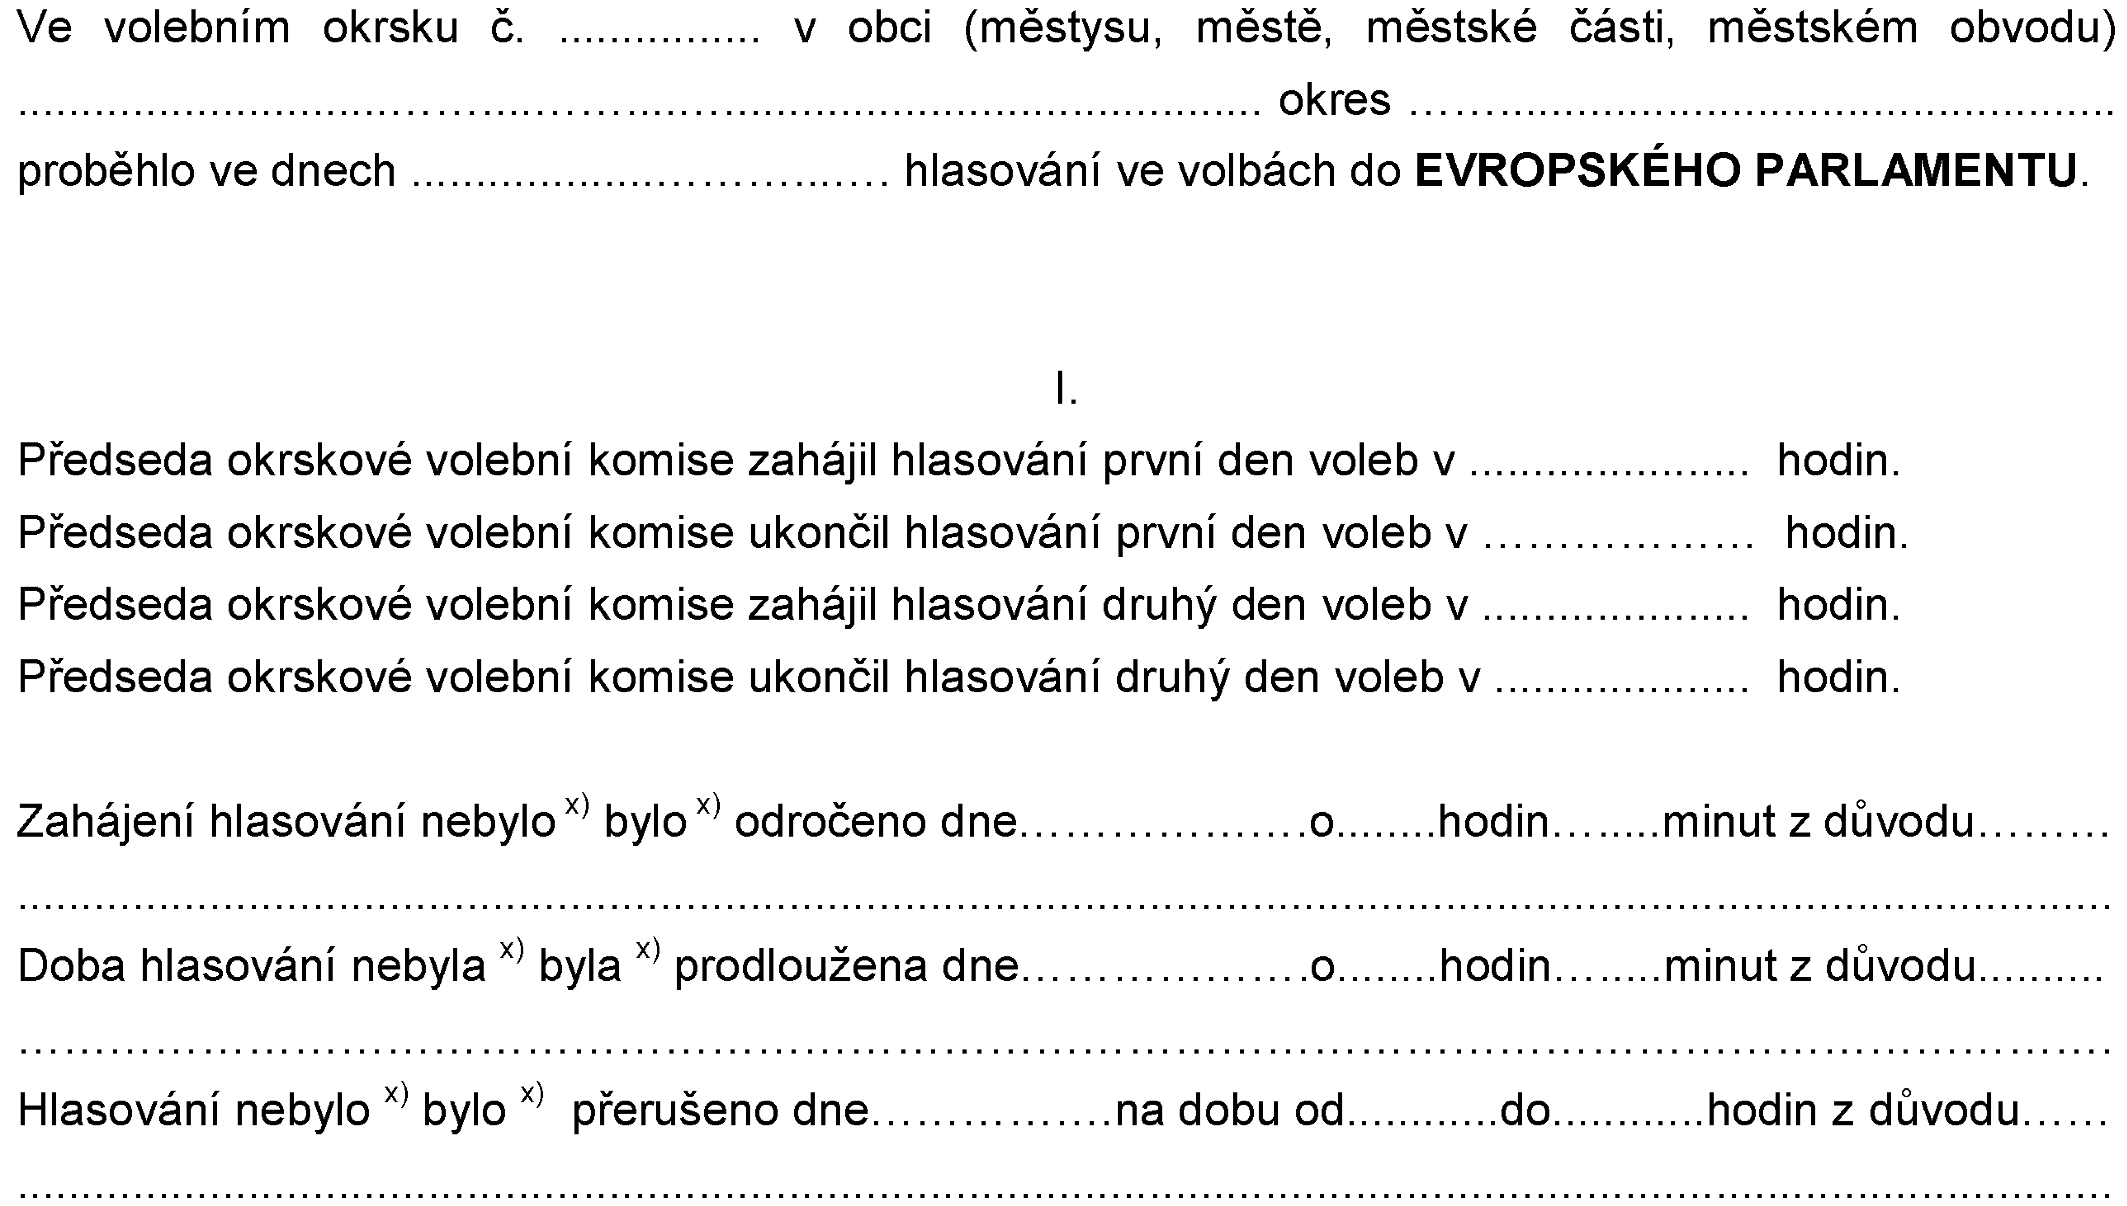

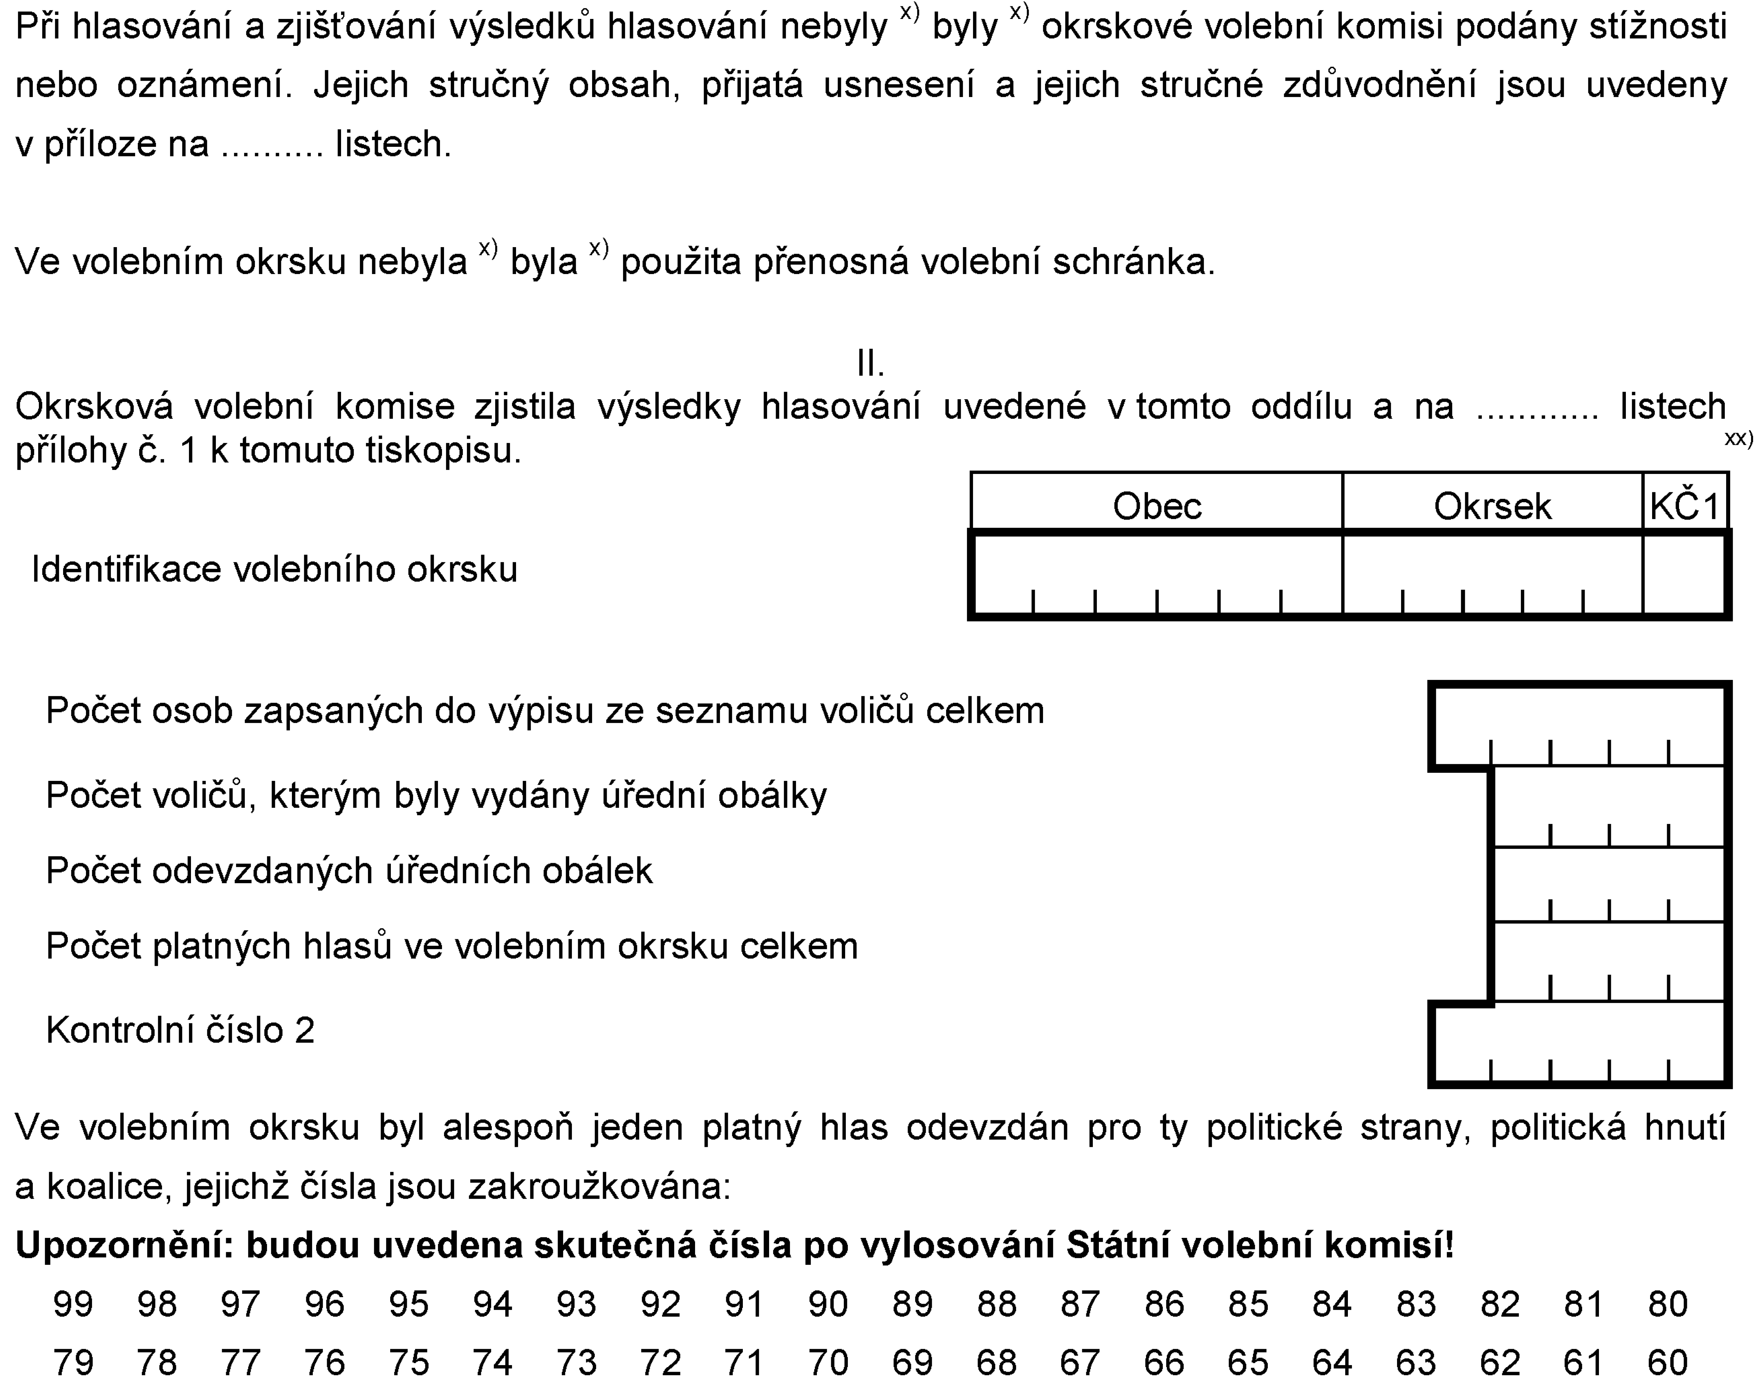
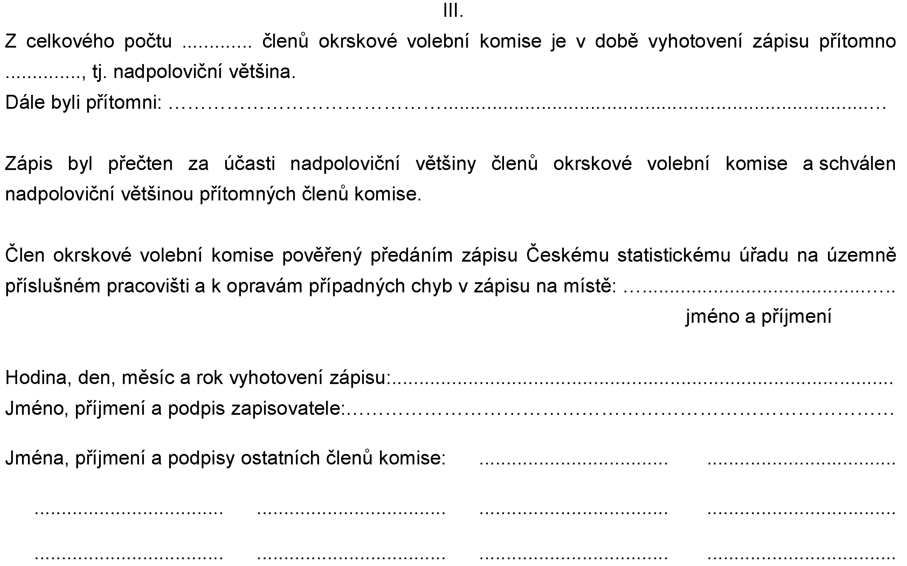

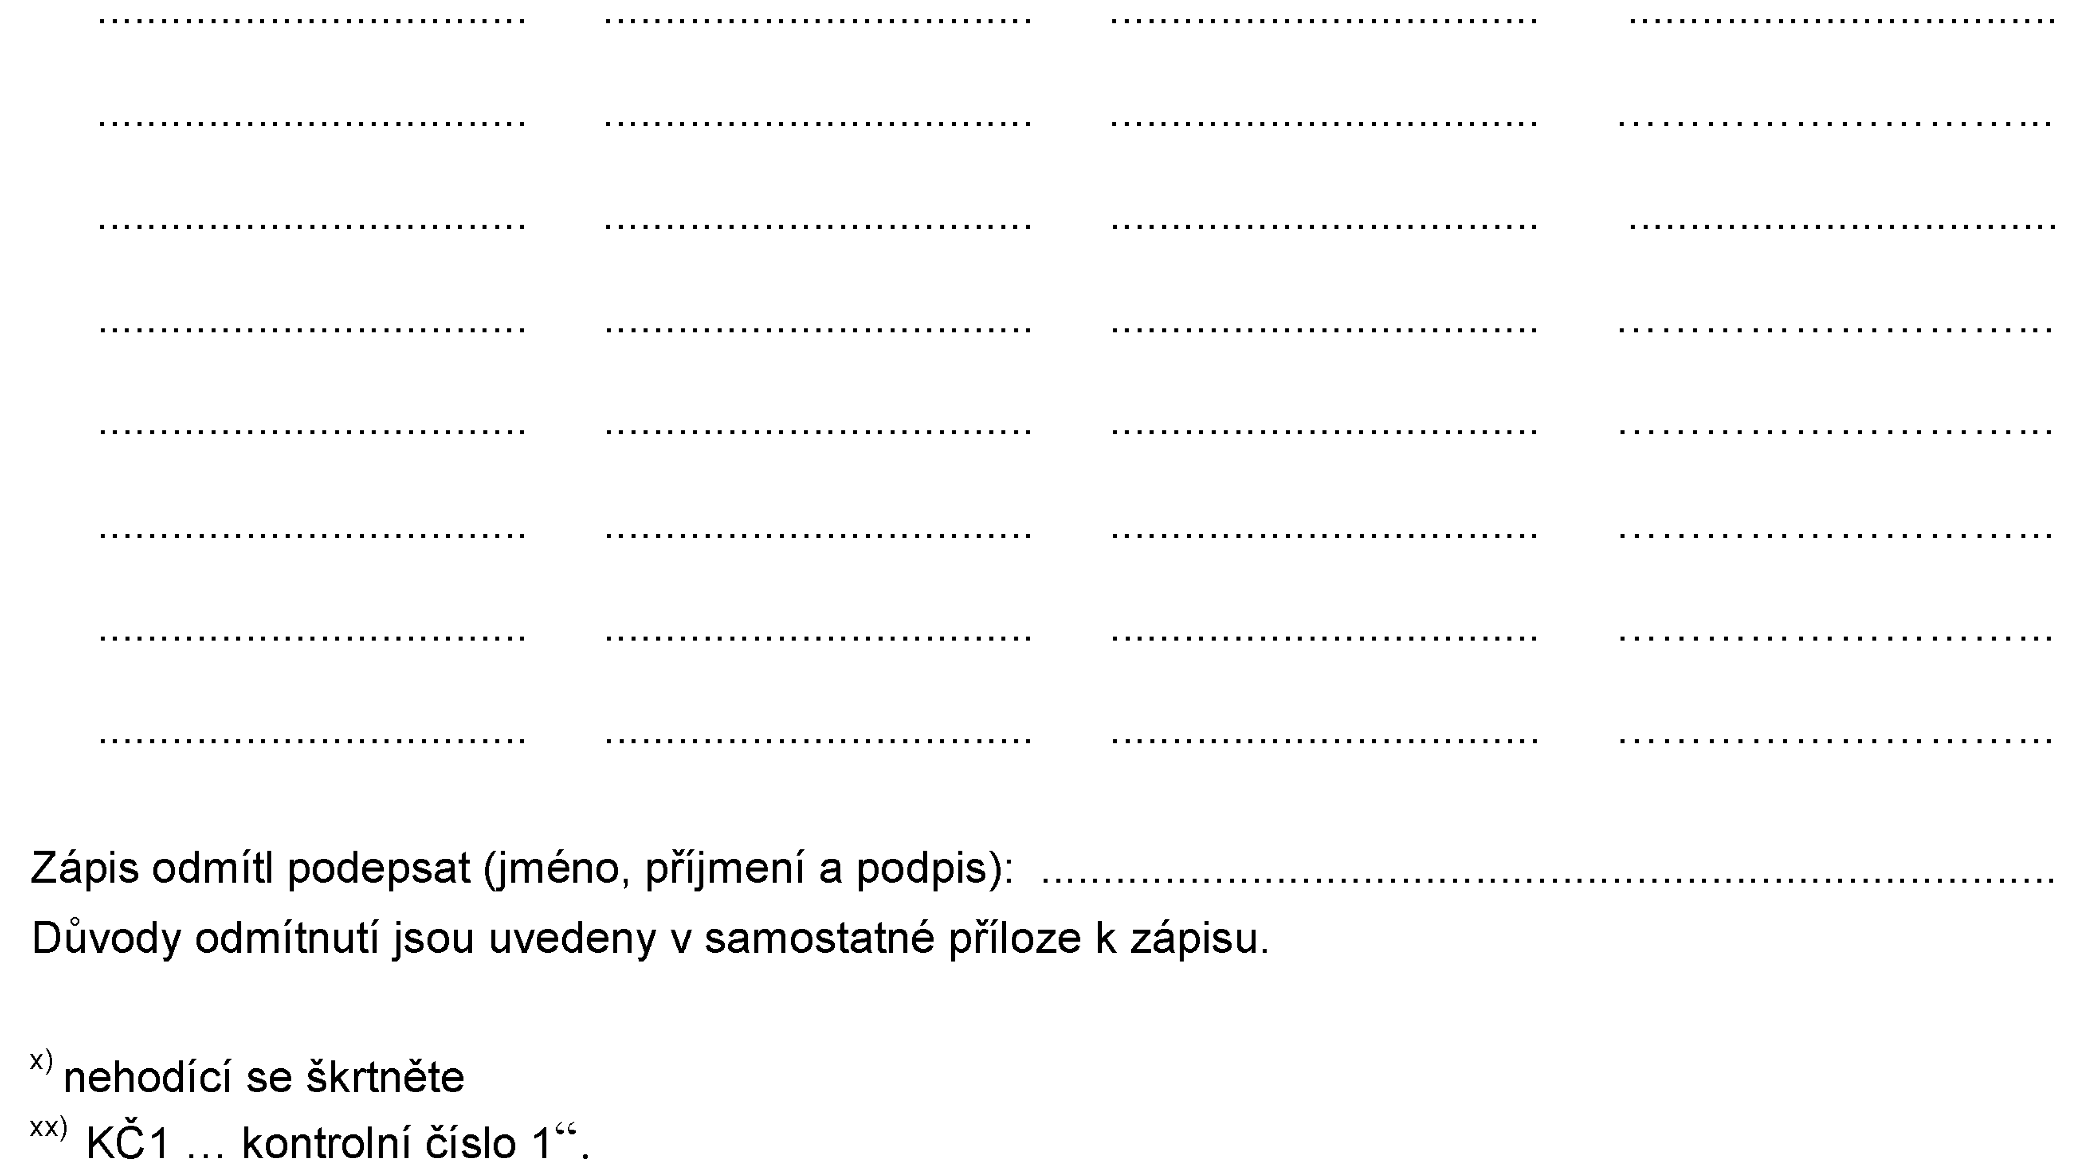

Příloha ke vzoru tiskopisu 2

VÝSLEDKY HLASOVÁNÍ PRO POLITICKÉ STRANY, POLITICKÁ HNUTÍ A KOALICE
VE VOLEBNÍM OKRSKU

Příloha č. 1 k tiskopisu T/2, list č.: ........

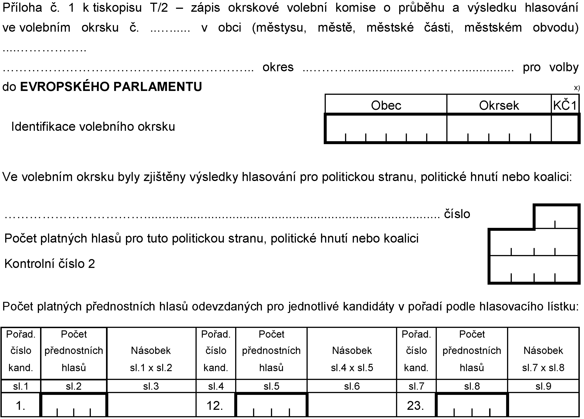
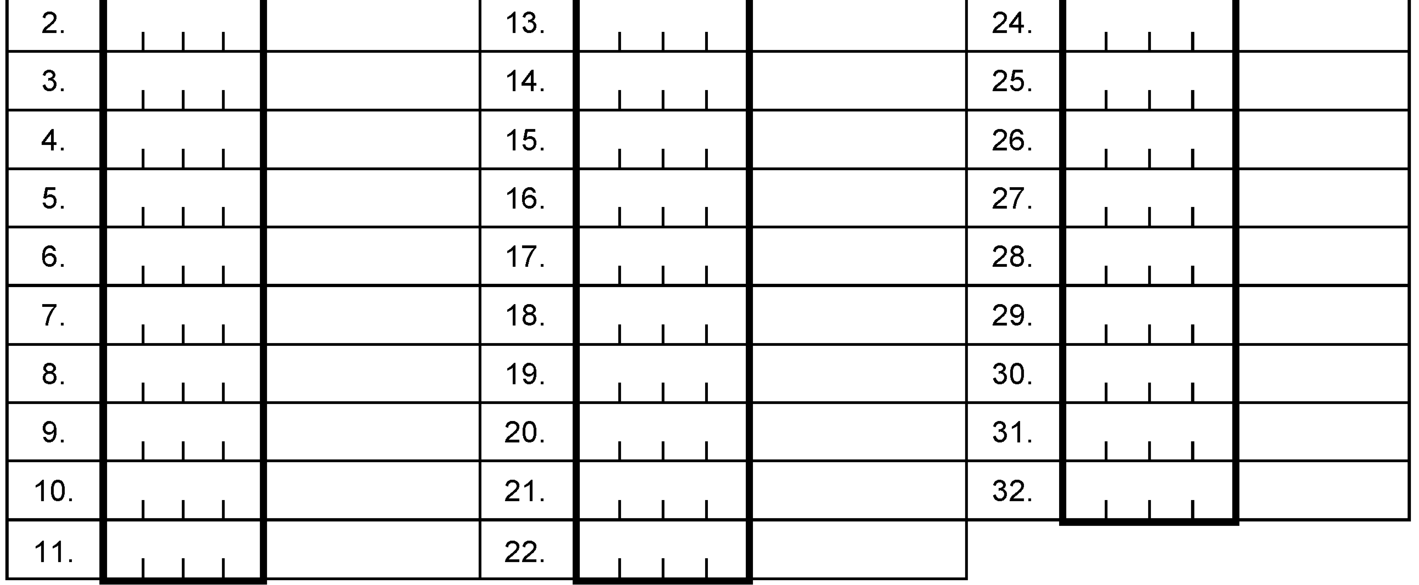

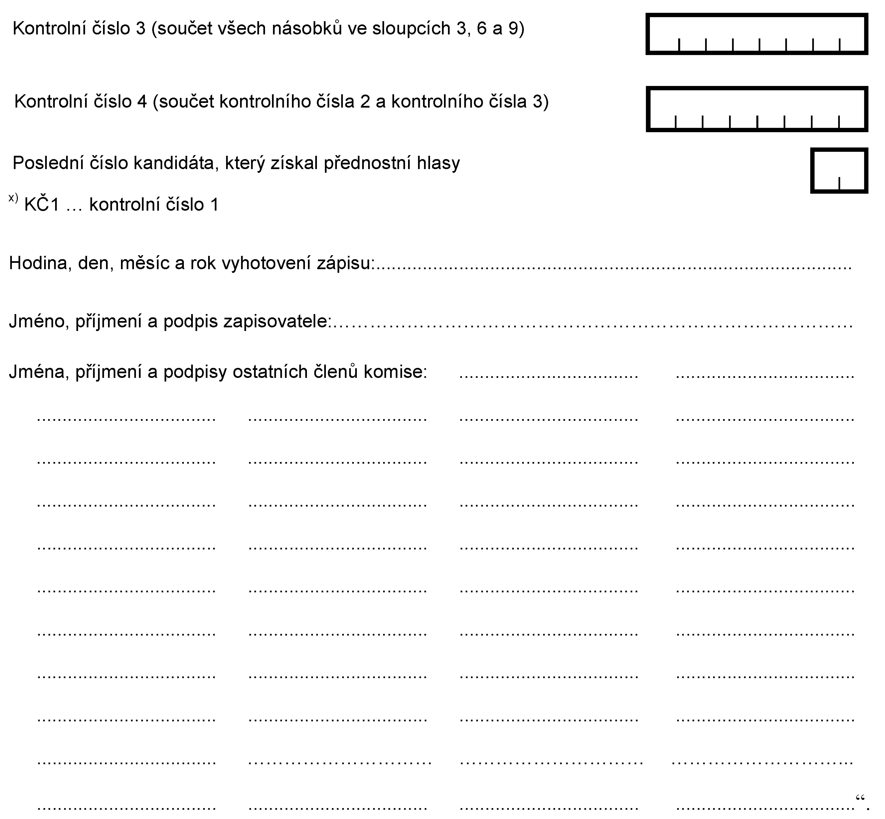

Čl. VIII
vyhlášky č. 91/2017 Sb.,
kterou se mění vyhlášky provádějící volební zákony

Přechodné ustanovení

Ve volbách do Evropského parlamentu vyhlášených přede dnem nabytí účinnosti této vyhlášky se použije vyhláška č. 409/2003 Sb., ve znění účinném přede dnem nabytí účinnosti této vyhlášky.

------------------------------------------------------------------

Čl. VIII
vyhlášky č. 39/2019 Sb.,
kterou se mění vyhlášky provádějící volební zákony

Přechodné ustanovení

Vyhláška č. 409/2003 Sb., ve znění účinném ode dne nabytí účinnosti této vyhlášky, se poprvé použije ve volbách do Evropského parlamentu vyhlášených po nabytí účinnosti této vyhlášky.

